**Futoshiki Partidas:**

**4x4 facil**

**4x4 Intermedio**

**4 x 4 Difícil**

**Partida 1:**

**<partidasFutoshiki>**

**<partida>**

**<nivel>Difícil</nivel>**

**<cuadricula>4</cuadricula>**

**<!-- Desigualdades -->**

**<des>maf,1,2</des> <!-- Mayor en fila entre (1,2) y (1,3) -->**

**<des>mef,2,1</des> <!-- Menor en fila entre (2,1) y (2,2) -->**

**<des>mac,2,1</des> <!-- Menor en columna entre (2,1) y (3,1) -->**

**<des>mac,2,3</des> <!-- Mayor en columna entre (2,3) y (3,3) -->**

**<!-- Constantes -->**

**<cons>2,1,0</cons> <!-- La constante en la posición (1,0) -->**

**</partida>**

**</partidasFutoshiki>**

**Partida 2:**

**<partidasFutoshiki>**

**<partida>**

**<nivel>Difícil</nivel>**

**<cuadricula>4</cuadricula>**

**<!-- Desigualdades -->**

**<des>mef,3,2</des> <!-- Menor en fila entre (3,2) y (3,3) -->**

**<des>mac,1,0</des><!—Mayor en columna entre (1,0) y (2,0) -->**

**<des>mac,2,0</des><!—Mayor en columna entre (2,0) y (3,0) -->**

**<des>mac,2,3</des><!—Mayor en columna entre (2,3) y (3,3) -->**

**<!-- Constantes -->**

**<cons>1,0,0</cons> <!-- La constante en la posición (0,0) -->**

**</partida>**

**</partidasFutoshiki>**

**7 x 7 Fácil**

**Partida 1:**

**<partidasFutoshiki>**

**<partida>**

**<nivel>Fácil</nivel>**

**<cuadricula>7</cuadricula>**

**<!-- Constantes -->**

**<cons>3,0,0</cons>**

**<cons>6,0,5</cons>**

**<cons>4,0,6</cons>**

**<cons>6,1,1</cons>**

**<cons>3,1,3</cons>**

**<cons>2,1,5</cons>**

**<cons>1,1,6</cons>**

**<cons>5,2,1</cons>**

**<cons>4,2,2</cons>**

**<cons>3,2,6</cons>**

**<cons>6,4,3</cons>**

**<cons>1,4,4</cons>**

**<cons>7,4,6</cons>**

**<cons>2,5,0</cons>**

**<cons>3,5,2</cons>**

**<cons>5,5,5</cons>**

**<cons>3,6,1</cons>**

**<cons>2,6,3</cons>**

**<cons>1,6,5</cons>**

**</partida>**

**</partidasFutoshiki>**

**Partida 2:**

**<partidasFutoshiki>**

**<partida>**

**<nivel>Fácil</nivel>**

**<cuadricula>7</cuadricula>**

**<!-- Constantes -->**

**<cons>6,0,0</cons>**

**<cons>3,0,6</cons>**

**<cons>2,1,1</cons>**

**<cons>1,1,2</cons>**

**<cons>1,2,0</cons>**

**<cons>4,2,2</cons>**

**<cons>2,2,5</cons>**

**<cons>6,2,6</cons>**

**<cons>5,3,3</cons>**

**<cons>5,4,1</cons>**

**<cons>2,4,4</cons>**

**<cons>1,4,5</cons>**

**<cons>4,4,6</cons>**

**<cons>3,5,3</cons>**

**<cons>6,5,5</cons>**

**<cons>1,6,1</cons>**

**<cons>3,6,5</cons>**

**</partida>**

**</partidasFutoshiki>**

**9x9 Facil**

**Partida 1:**

**Partida 2:**

**9 x 9 Intermedio**

**Partida 1:**

**Partida 2:**

**9x9 Dificil**

**Partida 1:**

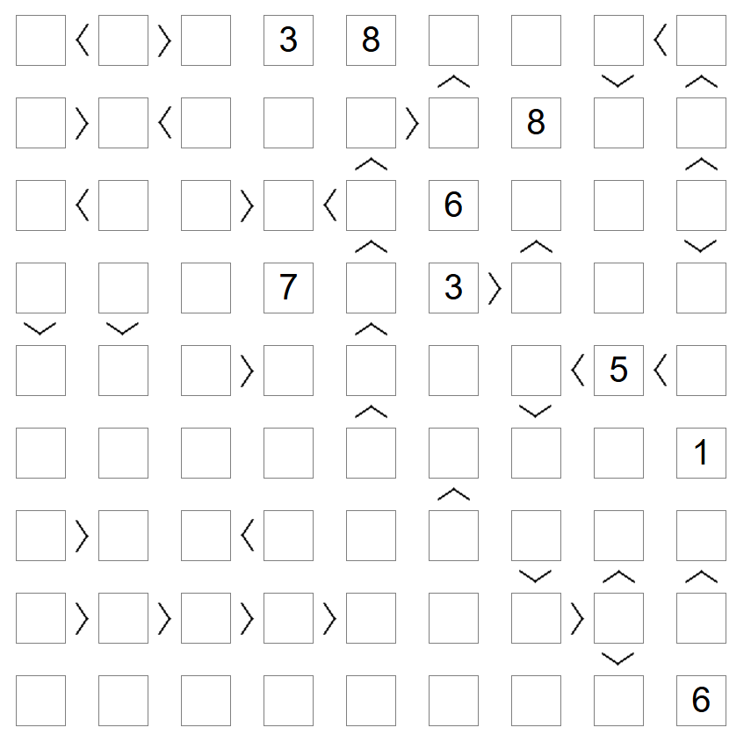**Partida 2:**